大连医科大学硕士研究生招生考试网络远程复试流程

一、考生端设备及环境基础要求
双机位标配：
第一机位：电脑优先，正对考生，展示头部、上半身及双手。
第二机位：智能手机优先，置于正后方 45°、高度1.5米，覆盖考生、第一机位屏幕及周边 1.5 米环境。

网络与软件：
1.双设备（电脑 + 手机）装最新版腾讯会议
2.准备2个独立的腾讯会议账号，命名：姓名 + 第一机位 / 第二机位（面试序号-第一/二机位），复试期间应全程保持在线。
3.第一机位：考生音频视频必须全程开启，全程正面免冠朝向摄像头，保证头肩部及双手出现在视频画面中。不得佩戴口罩保证面部清晰可见，头发不可遮挡耳朵，不得戴耳饰。第二机位：全程静音、仅开摄像头。

环境要求：
独立安静封闭房间，复试期间房间必须保持安静明亮，不得有其他人员及声音，1.5 米内无复试资料、电子设备（双机位除外），桌面仅放考生准考证、身份证、《大连医科大学硕士研究生招生考试考生网络远程复试保密承诺书》，真实背景、光线均匀，禁止虚拟背景、滤镜或更换视频背景。房间内不得有其他人，也不允许出现其他声音。
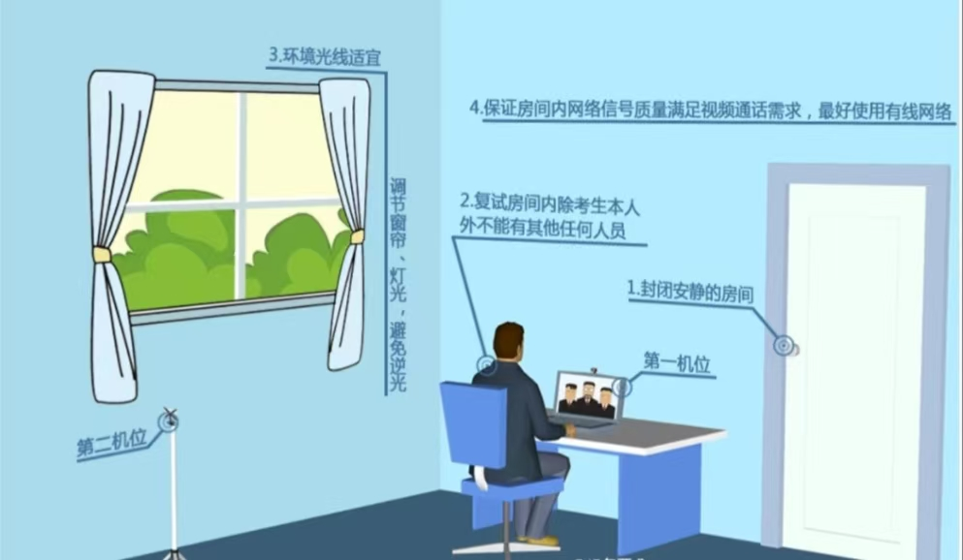

二、考前模拟阶段
考前使用腾讯会议进行复试流程模拟：
1.所有考生进入会议室，先通过抽签助手小程序抽取面试序号（看学院要求：再抽取面试题号），全部抽取完成后，按照序号顺序测试调整考生的第一第二机位，调试通过后所有考生方可退出会议室。
2.考生按照面试序号从等候室逐一再次进入会议室，进行复试全流程模拟。

三、面试阶段
考生应准时进入腾讯会议等候室，由复试秘书邀请等候室考生加入会议室，考生需全程开麦、摄像头开放：
1.考生需手持身份证、准考证正对摄像头，保证证件信息清晰可见，核对姓名、准考证号、保密承诺书，照片与本人一致性，核验通过后等待下一步。
2.考生第二机位摆放为右斜后方 45°高度与考生平齐、距离 1.5 米、摄像头画面覆盖考生、桌面、主机位屏幕、双手及周边 1.5 米环境；
3.考生需手持第二机位设备360°缓慢旋转一圈，展示房间四周、桌面、座椅下方，确认无其他人员，桌面仅放身份证、准考证、保密承诺书，环境符合要求后固定第二机位，严禁后续调整。
4.开始面试：专业题目和英文翻译均通过腾讯会议屏幕共享展示给考生，考生看到后不念题干直接口述作答。结束后，将考生移出会议室，邀请下一位考生进入，直至全部考生面试完成。

四、考前要求考生事项
考生必须仔细阅读，并遵守《大连医科大学硕士研究生招生考试考生网络远程复试考场规则》（附件1）。

